様式第110号
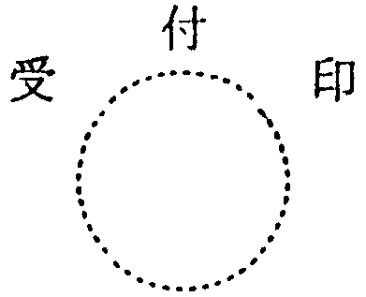 | 自動車税（種別割）の第二次納税義務に係る納付義務免除申告書
県税事務所長 殿 |  |  |  |  |  |  |  |  |  | 年 月 日提出
登録番号 |  |  |  | 車台番号 |  |  |  |  |  |  |  | 種類
用途 |  |  |  | 車名 |  |  |  |  |  |  |  | 型式
定置場
申告者 |  | 住所
氏名
名称
 |  | 個人番号  又は法人  番号 |  | ↓個人番号の記載に当たつては，左端を空欄とし，ここから記載してください。
使用者 |  | 住所
フリガナ
氏名
販売代金の回収状況 |  | 年月日 | 収入済額 |  |  |  |  | 売掛残額 |  |  |  |  | 年月日 |  |  |  | 収入済額 |  |  |  | 売掛残額
 |  |  | 円 |  |  |  |  | (当初代金) |  | 円 |  |  |  |  |  |  | 円 |  |  |  | 円
免除を必要とする理由(詳細に記載すること。)
注 この申告書には，次のものを添付すること。
1 売買契約書の写し
2 自動車の所在が不明であることを証する書面
3 買主の住所，居所が不明であることを証する書面
4 売買代金を受け取ることができないことを証する書面

